Tisková zpráva

31. října 2019

Česko má první výrobnu biometanu. Slavnostně ji otevřeli v ECR Rapotín

**Energy financial group (EFG) uvedla 24. října 2019 do provozu jako první v ČR technologii úpravy bioplynu na biometan. Vyrábí ho v Energetickém centru recyklace Rapotín (ECR Rapotín) a také jej jako první odpadová bioplynová stanice vtláčí přímo do plynárenské distribuční soustavy spravované společností GasNet. Celková investice projektu byla 45 mil. Kč.**

Ventilem pro vtláčení biometanu do plynárenské distribuční soustavy symbolicky otočili Ivo Skřenek, předseda představenstva a zakladatel skupiny EFG, a Petr Štěrba, člen představenstva skupiny EFG. Spuštění byli přítomni i zástupci společnosti PRODEVAL, výrobce technologie úpravy bioplynu, představitelé státní správy z Ministerstva průmyslu a obchodu a Ministerstva životního prostředí a další hosté, kteří mají velký zájem na rozvoji tohoto ve světě progresivního obnovitelného zdroje.

*„Jedná se o pokročilé biopalivo, které má nulové emise skleníkových plynů. Jeho využití je obdobné jako u zemního plynu i proto jej můžeme vtláčet přímo do distribuční plynové soustavy,“* vysvětlil Ivo Skřenek, předseda představenstva a zakladatel skupiny EFG.

ECR Rapotín ročně dokáže zpracovat až 30 000 tun biologicky rozložitelného odpadu a v bioplynové stanici jej přemění na bioplyn. Část tohoto bioplynu se prostřednictvím kogenerační jednotky přemění na elektrickou i tepelnou energii, část je upravena na biometan a vtláčena do distribuční plynové soustavy. Biometan má nejnižší emise skleníkových plynů a v porovnání s ostatními konvenčními biopalivy i nejnižší spotřebu energie v celém životním cyklu, zejména je-li produkován z biologicky rozložitelných odpadů.

**ECR Rapotín** je projektem investiční skupiny **Energy financial group** (EFG). ECR bylo vybudováno v areálu bývalých skláren v obci Rapotín v Olomouckém kraji a zajišťuje jak svoz, příjem a třídění odpadů, tak i provoz bioplynové stanice. Centrum má maximální roční kapacitu zpracování až 30 000 tun bioodpadu a jeho produkty, bioplyn a organicko-minerální hnojiva, jsou dále beze zbytku využívány. Část bioplynu je upravena na biometan a vtláčena do distribuční plynové soustavy. Část se prostřednictvím kogenerační jednotky přemění na elektrickou a tepelnou energii. Vyrobené energie využívá pro svůj provoz ECR Rapotín a obec Rapotín pro ohřev vody a vytápění, elektrická energie se dodává do distribuční soustavy.

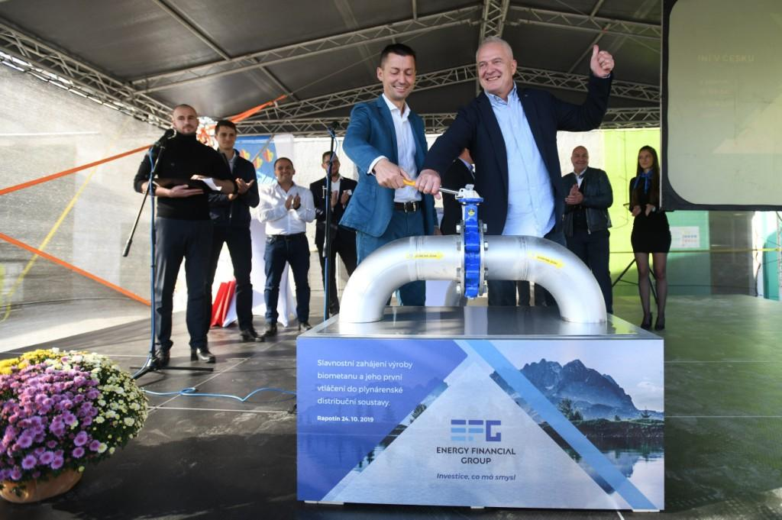

Petr Štěrba (vlevo), člen představenstva skupiny EFG, a Ivo Skřenek, předseda představenstva a zakladatel skupiny EFG symbolicky otočili ventilem pro vtláčení biometanu do plynárenské distribuční soustavy

**Pro více informací kontaktujte:**

Marcela Štefcová

**Crest Communications, a.s.**

Ostrovní 126/30

110 00 Praha 1

**gsm:** + 420 731 613 669

<http://www.crestcom.cz/cz/>

**e-mail:** [marcela.stefcova@crestcom.cz](mailto:marcela.stefcova@crestcom.cz)

**Informace pro editory**

Investiční skupina [**Energy financial group a. s. (EFG)**](https://www.ef-group.cz/)prostřednictvím svých dceřiných společností buduje a provozuje od roku 2006 projekty zaměřené na produkci energií z obnovitelných zdrojů. Je lídrem v segmentu energetického zpracování biologicky rozložitelných odpadů a upgradingu bioplynu na biometan využitelný například jako pokročilé palivo. Společností vybudované a spravované moderní [**energetické centrum recyklace (ECR) v Rapotíně**](http://www.ecr-rapotin.cz/) u Šumperka je vybaveno nejmodernější technologií a bylo jedním z prvních zařízení svého druhu v České republice. **EFG** se významně podílí na vývoji nových technologií ve spolupráci s českými univerzitami. Vizí společnosti je podpora odpovědného nakládání s odpady a snaha přispět k rozvoji energetického segmentu šetrného k životnímu prostředí.